Speciale Capodanno

PROGRAMMA
DI VIAGGIO

Dicembre 29 2024 - domenica - MADRID
Arrivo in hotel. Incontro con gli altri partecipanti e la guida alle ore 20:00. Cena e pernottamento.

Dicembre 30 2024 - lunedì - MADRID - AVILA - SALAMANCA
Prima colazione. Partenza alle 08’00con destinazione Ávila. visita guidata della città, con le imponenti mura medievali molto ben conservate e della cattedrale che ne è parte. Tutto il centro storico e monumentale è il luogo dove Santa Teresa di Gesù crea l’ordine religioso dei Carmelitani. Proseguimento per Salamanca. Visita guidata di questa città piena di tesori monumentali come sono la vecchia e la nuova cattedrale, l’Università, e la monumentale Plaza Mayor. Cena e pernottamento.

Dicembre 31 2024 - martedì - SALAMANCA - OVIEDO
Prima colazione. Alla mattina partenza con destinazione Oviedo. Tempo libero per pranzo. Visita guidata della città, inizieremo con le due chiesette preromaniche del IX secolo (dall’esterno per chiusura), considerate di enorme valore storico-artistico per essere state erette quando praticamente tutta la penisola era occupata dai musulmani. Seguirà con la visita della splendida cattedrale (dall’esterno) e breve passeggiata per il centro storico. Pernottamento. Opzionalmente si può anche partecipare a dei cenoni organizzati nei dintorni (*1).

Gennaio 01 2025 - mercoledì - OVIEDO - SANTANDER - BILBAO
Prima colazione. Partiremo in mattinata per Santander, per secoli il porto commerciale di Castiglia che si trasforma poi in residenza estiva per i nobili all’inizio del XX secolo e per questo qui sono stati costruiti molti edifici eleganti, tra i quali il Palacio de la Magdalena di fronte al mare che oggi è utilizzato come università internazionale estiva. Proseguimento per Bilbao. Cena e pernottamento.
stata una delle mete estive preferite dai re e dall’aristocrazia agli inizi del XX secolo. Tempo libero per passeggiata nella zona del porto, piena di bar, ideale per prendere gli straordinari “pintxos” (assaggi di specialità locali). Rientro a Bilbao per la visita panoramica, e la spiegazione dell’imponente edificio del Guggenheim Museum, che è diventato il simbolo moderno della città (ingressi e visita interna non incluso). Cena e pernottamento.

Gennaio 03 2025 - venerdì - BILBAO - BURGOS - MADRID
Prima colazione. Partenza per Burgos, visita guidata del borgo medievale, che mantiene ancora la sua struttura originale e in particolare la sua spettacolare cattedrale, forse, il miglior edificio gotico della Spagna. Proseguimento per Madrid. Cena e pernottamento.

Gennaio 04 - domenica - MADRID
Prima colazione. Mattinata visita guidata, inizieremo con la parte chiamata “Madrid degli Ausburgo”, (la dinastia che regnò dal XVI all’inizio del XVIII sec.): in poche parole il cuore storico più antico della città, dove si trova la famosa Plaza Mayor, la piazza principale e Plaza della Villa (comune). Continueremo nella “Madrid dei Borboni” (dinastia attuale) che segue gli sviluppi urbanistici dal XVIII e XIX secolo che hanno caratterizzato la città: le meravigliose fontane (Cibeles, Neptuno) lungo la Castellana, asso principale nord-sud della città, la Borsa, il Parlamento, ... Verrà anche fornita una spiegazione del Palazzo Reale e Teatro Reale. Pomeriggio libero per godere d’una splendida atmosfera natalizia; mercatini, negozi, ecc. (*). Pernottamento.
(*) Osservazione: In Spagna Natale è soprattutto la festa dei bimbi, i regali sono portati dai re d’Oriente (L’Epifania) la notte del 5 gennaio. Questo fa sì che tutti i negozi e le strade commerciali nelle precedenti giornate siano piene di luci e decorazioni.

Gennaio 05 - lunedì - MADRID
Prima colazione. Trasferimento libero in aeroporto Fine dei servizi.
*Possibile prenotare il Cenone (facoltativo) per Capodanno, informazioni disponibili a novembre.

Partenza garantita 29 dicembre2024
minimo 2 persone

TOUR
NORD DELLA

€ 1170,00

SPAGNA

Gennaio 02 2025 - giovedì - BILBAO - SAN SEBASTIAN - BILBAO
Prima colazione. Al mattino, partiremo per San Sebastian, ubicata in una posizione privilegiata di fronte ad una spettacolare baia fiancheggiata da due colline. Panoramica per le sue belle e signorili strade lungo la baia, che è

LA QUOTA

COMPRENDE
- Viaggio aereo con volo di linea andata e ritorno, bagaglio incluso
- Pullman GT con aria condizionata.
- Accompagnatore solo in italiano.
- 7 colazioni a buffet.
- 5 cene in albergo.
- Guida locale a: Avila,Salamanca,Burgos, Oviedo, Bilbao

EXTRA

HIGHTLIGHTS

LA QUOTA

NON COMPRENDE
- Tasse aeroportuali € 170,00 da riconfermare al momento dell’emissione dei biglietti
- Bevande durante i pasti
- Le mance e gli extra di carattere personale
- Pacchetto ingressi obbligatorio: € 55,00 p.p. per adulto / € 34,00 p.p. per bambino. (Include: Cattedrale Burgos, Avila Cattedrale e mura Salamanca Cattedrale Vecchia e nuova e l’università degli studi radioguide auricolari)
- Assicurazione obbligatoria annullamento medico e bagaglio € 55,00
- Quanto non espressamente indicato alla voce “ la quota comprende”

RIDUZIONI &

SUPPLEMENTI

Alberghi previsti o similari
Madrid: Gran Versalles 4*/ Agumar 4* Salamanca: Eurostars Las Claras 4* Oviedo: Exe Oviedo 4*
Bilbao: Barceló Bilbao Nervión 4*

Per persona in camera doppia
8 giorni / 7 notti
OPERATIVO VOLI
- AZ0060 Domenica 29 dicembre 2024
ROMA FCO 14:35 -MADRID MAD 17:10
- AZ0061 Domenica 5 gennaio 2025
MADRID MAD 11:45 -ROMA FCO 14:15
SUPPLEMENTI
- Supplemento singola € 352,00

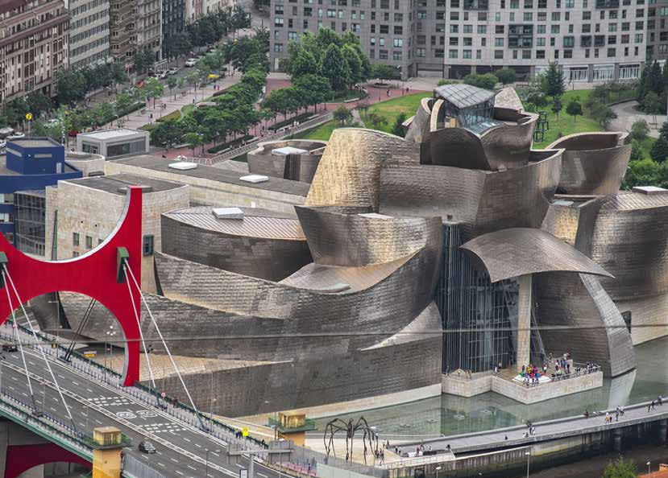

76 77

